撤離計劃：無障礙與功能性需求版
誰是有無障礙與功能性需求的社區成員？
內華達州緊急管理部門在災難中確定其優先照顧的群體為有殘疾及無障礙與功能性需求（AFN）的人群。這些是可能有額外需求的個體，在規劃、應對及從緊急情況或災難中恢復過程中，必須加以考慮。CMIST框架協助執行五個基本功能領域，以照顧弱勢群體。
包括但不限於：
- 行動不便  • 盲人或視力障礙  • 聾人、聾盲人、聽力障礙者  • 智力障礙  • 老年人和兒童  • 語言能力有限或不會講英語  • 資源有限  • 刑事司法系統的客戶  交通不便 |  | - 處於無家可歸或過渡性住房中的人群  - 經歷家庭暴力的個體  - 難民和移民社區  - 無證人員  - 有心理障礙的個體  - 需要監督的個體  - 醫療需求  - 依賴藥物或酒精的人員
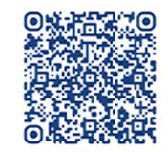  可填寫的緊急通信計劃 | 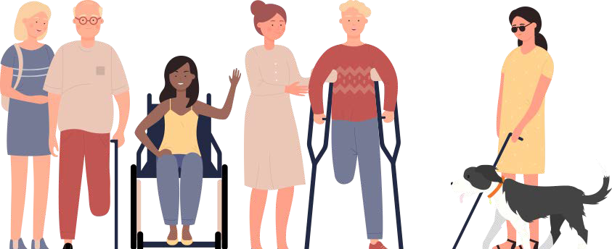 |  | 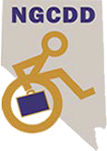  欲了解更多資訊，請訪問 dem.nv.gov 並點擊 "Plan Ahead Nevada"。  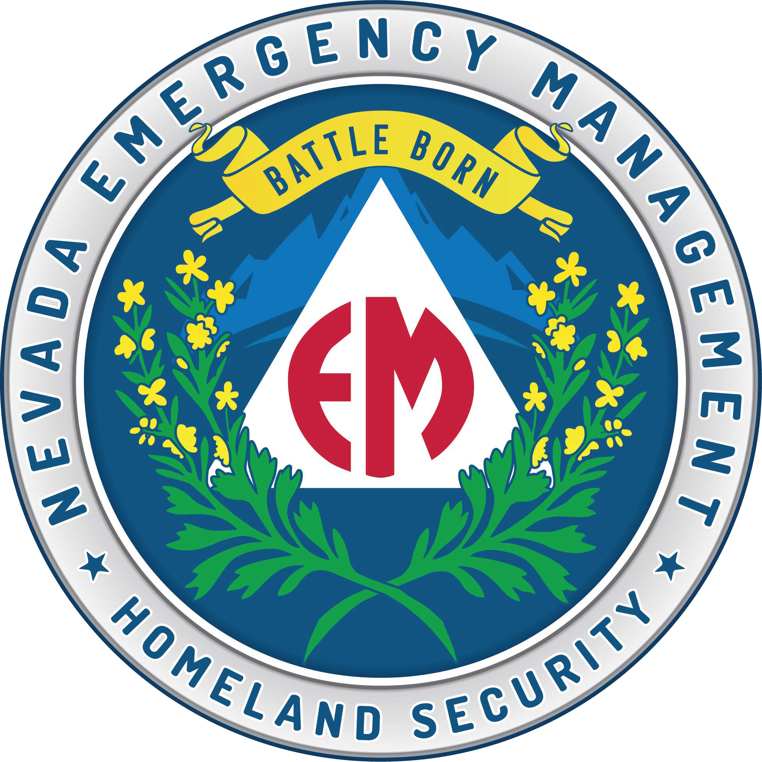

我們一起更強大：建立支持團隊
建立一支能在緊急情況下幫助您的人員隊伍。尋找您最常見的人，例如鄰居、朋友、家人和同事—他們在大多數緊急情況下是真正的第一反應者。在大多數災難中，70%的第一反應者是您最常互動的個人。  擴展您支持的圈子，涵蓋您大部分時間所在的地方—無論是工作、家裡、學校還是志願工作。這一點至關重要，尤其是當您無法預測在任何特定時間會有哪些人在場。  招募並訓練您周圍可靠且有情感和身體能力幫助您的個人。 | 社區比個人更安全  只依賴一個人是有風險的。如果您完全依賴家庭成員或個人協助服務，如看護人，他們在您需要時可能無法提供幫助，而且摯愛的人也可能會經歷倦怠。這就是為什麼擁有一個由多個人組成的支持團隊至關重要。  當您需要幫助時，請尋求幫助；  當您能幫忙時，請提供幫助。。
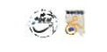  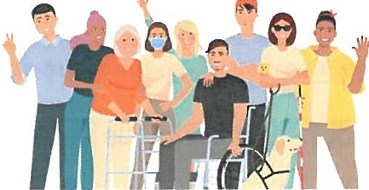 | 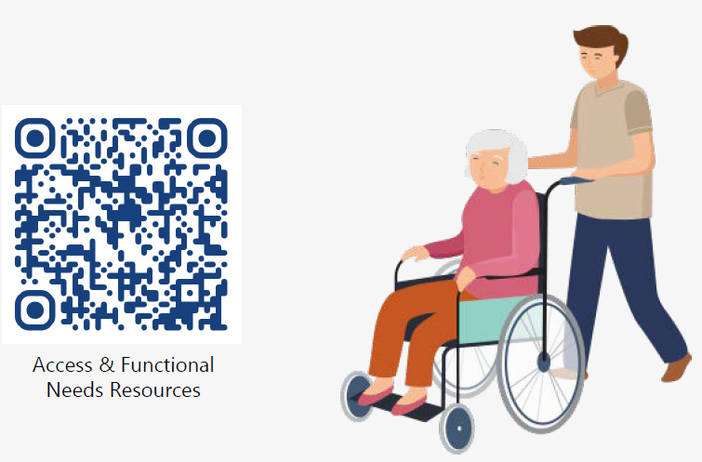

災難清單會根據每個人或家庭的需求而有所不同。以下是一些例子： | 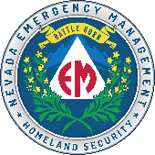
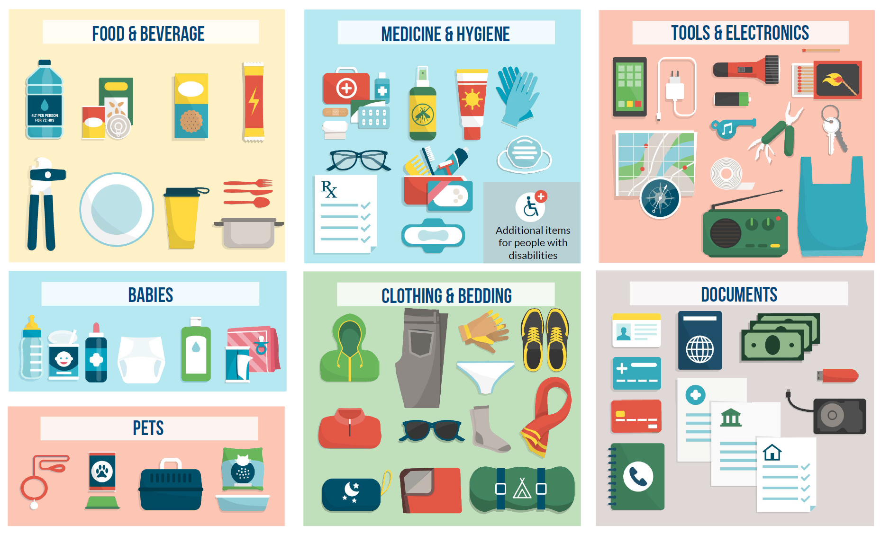

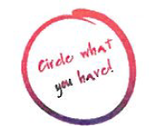 | 根據您的情況，您可能需要的一些個性化物品包括： |  | 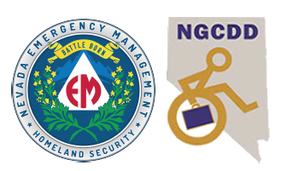
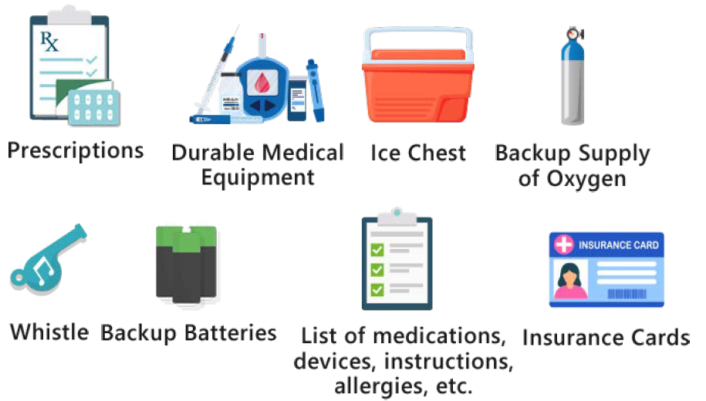 |  | 掃描這些QR碼以獲取更多資訊  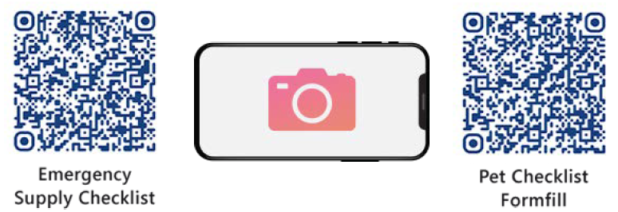  要掃描QR碼，打開手機上的相機應用，將相機對準上方的二維碼。應該會出現一個鏈接。 如果沒有，請在您的應用商店搜索「QR Code Scanner」。  您可以在 dem.nv.gov 的 Plan Ahead Nevada 頁面找到這些文件和更多資訊。
